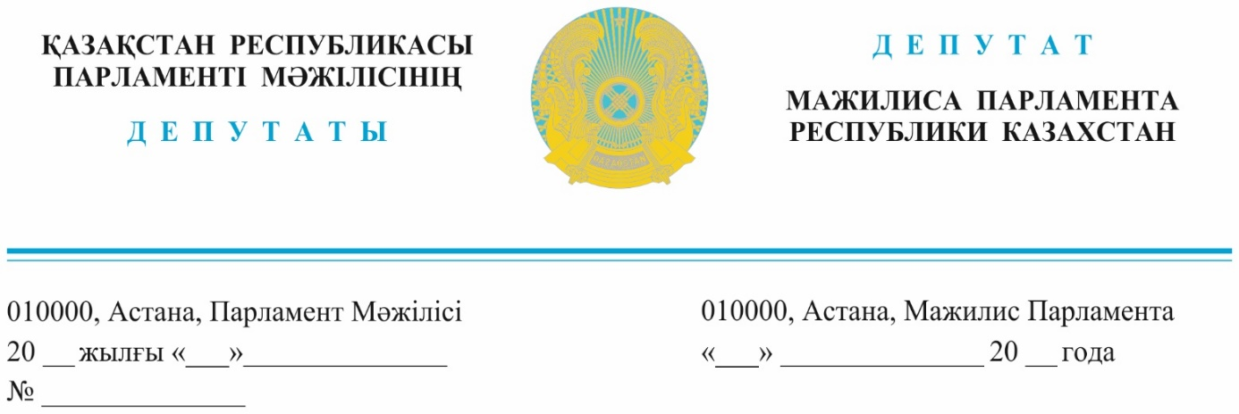

*2024 жылғы 24 қаңтарда жарияланды* **Қазақстан Республикасының**

**Премьер-Министрі**

**Ә.А. Смайыловқа**

**ДЕПУТАТТЫҚ САУАЛ**

**Құрметті Әлихан Асханұлы!**

Менің депутаттық сауалыма негіз болып отырған күрделі әрі көкейтесті проблема бұл – еліміздегі дала жануары киіктердің мәселесі. Халқымыз үшін киіктің орны қашанда ерекше. Сонау Кеңестер Одағы кезінде Сарыарқа мен Бетпақты және батыс Қазақстан аймағын мекендеген ақбөкендер миллиондаған пұт астық өткізген еліміздің диханшыларына еш кедергі болмаған еді.

Ал тәуелсіздік алған 30 жыл көлемінде киіктердің басы азайып кеткеніне куә болдық. Ол кездегі басты себеп – браконьерлердің көбеюі, киіктердің қараусыз қалуы, мемлекеттік реттеу функциясының істен шығуы болып табылады.

Соңғы 5 жылдың көлемінде ақбөкендерге байланысты салалық министрліктің тарапынан жүйелі жұмыстар жүргізіліп, «Охотзоопром» мекемесі аталған жануарларды қорғауды жақсылап қолға алды.

Заңсыз аңшылықпен айналысушы топтардың жұмыстарына балта шабылды. Мүйіз өткізу, етін сату секілді заңсыз тауар айналымдарына тосқауыл қойылды. Заң күшейді. Нәтижесінде киіктің басы қайтадан 2 милионнан асып жығылды.

Былтырғы жылдың мамыр айында киіктердің көбеюіне байланысты «Ауыл» партиясына ұсыныспен келген бір топ шаруалардың жан айқайы ескерілді. Арнайы депутаттық сауал жолданып, соның негізінде киіктер популяциясын реттеу бойынша ұсыныстар берілді.

Біле білсеңіздер, соңғы жылдары диханшылар киіктің көбеюі салдарынан 20 миллиардқа дейін шығынға ұшырап отырғанын көтерілді.

Салалық министрлік киіктердің санын 700-800 мыңнан аспауы тиіс, егер екі есе көбейген жағдайда шаруалардың жайылымдық жерін айтпағанда егістіктердің жағдайы мүшкіл болады, ал егіннің артында шаруалардың милиардтаған қаржылары бар екені тағы шегеленді.

Қазіргі кезде киіктердің басты мәселесі неде?!

Біріншіден, киіктердің саны бұрындары да көп болды. Бірақ шаруалардың дихан жері тапталмай, бәрі оңды реттелетін. Осыдан шығатын түйіндеме – киіктердің көшетін, қоныс аударатын миграциялық жолдарының бәрі соңғы 30 жылда жергілікті әкімдіктердің қолымен жекеменшікке сатылып кетті. Бүгінгі күнде мұндай миграциялық жолдар мүлдем жоқ.

Сондай-ақ, жолдардың барлығында еліміздің инфраструктурасын жақсарту үшін жаңа темір мен көлік жолдары пайда болды. Олардың барлығы көлік қауіпсіздігі үшін темір торлармен жасақталды.

Халықаралық стандарттарға сәйкес осы жолдарың бәрінде үй және жабайы жануарлар өтетін үлкен тунельдер болуы шарт еді. Салдарынан ақбөкендер өздерінің қоныс аударуға тиіс жерлерін тастап басқа жолдармен жүре бастады. Нәтижесінде бұл диханшылардың басты проблемасына айналды. Соны реттеуіміз керек.

Екіншіден, ғалымдар мен жауапты министрлік арасындағы ғылыми байланыс толығымен үзілген. Киіктердің көбеюі кезеңінде қандай популяцияның жылдам көбейіп бара жатқандығын зерттейтін ғалымдар да, бұған тапсырыс беретін министрліктің мамандары да қалмады. Осыны біріздендіру қажет.

Үшіншіден, киіктер буаз болған кезеңдерде көктем мен күз айларында жүздеген шақырымға дейін миграция жасайды. Осы 2023 жылдың күзінен киіктердің санын 230 мың басқа азайту туралы тапсырма берілді.

Қазіргі кезеңде киіктердің барлығы буаз. Атылған киіктердің ішінен екі, үш бас лақтар шығып жатыр. Егер дала жануарлары 5 айда төлдейтінін ескерсек, мамыр айында барлығы дерлік төлдеп болады. Сондықтан, оларға уақытында төлдеуге мүмкіндік берілсін.

Оған қоса, қазір киіктердің барлығы дерлік арық болғандықтан, оларды ет комбинаттарының өзі алмай отыр.

Сондай-ақ, соңғы күндері Ұлытауда болған «Охотзоопром» жауапсыздығын көрдік. «Охотзоопром» мекемесінің инспекторлары мен халық арасында текетірес басталды. Осындай негізгі себептерді ескере отырып, киіктерді буаз кезеңде атуды тоқтатып, мемлекеттік реттеудің жаңа тәсілдерін ұсынуыңызды сұраймыз.

Сауалға заңнамамен белгіленген мерзімде жауап беруіңізді сұраймыз.

***Құрметпен,***

**«Ауыл» ХДПП партиясы**

**фракциясының депутаттары Е. Саурықов**

**А. Баққожаев**

**Қ. Әбден**

**Ж. Дайрабаев**

**С. Егізбаев**

**Н. Арсютин**

**А. Зейнуллин**

**Т. Серіков**

**«AMANAT» партиясының фракция депутаттары М.Ескендіров**

**Г. Нұрымова**

**Б.Нажметдинұлы**

**Р. Кожасбаев**

**А.Құспан**

**Д. Исабеков**

**«Қазақстан Халык Партиясы»**

**партиясының фракция депутаты И. Смирнова**

*Орынд. А. Байжанова*

*тел. 74 63 92*